**Hội chợ trái cây và hàng nông sản tỉnh Bình Phước lần thứ VII, năm 2024: Hội nông dân tỉnh Bình Phước phối hợp tổ chức hội thảo ứng dụng công nghệ vào chăn nuôi gia súc, gia cầm**

Sáng ngày 01/6/2024 tại khu nhà gỗ Quảng trường TP Đồng Xoài. Hội Nông dân tỉnh phối hợp cùng Công ty TNHH Dược ( HANVET) tổ chức hội thảo ứng dụng công nghệ vào chăn nuôi gia súc, gia cầm. Về dự buổi hội thảo có ông Nguyễn Văn Giang - Phó chủ tịch Hội nông dân tỉnh Bình Phước và ông Trần Văn Phương - Phó Giám đốc Sở Nông nghiệp và Phát triển nông thôn tỉnh Bình Phước, đại diện Công ty HANVET và gần 100 cán bộ, Hội viên nông dân trên địa bàn tỉnh tham gia.

Tại hội thảo, cán bộ và hội viên tham gia đã được thông tin về chủ trương, chính sách và định hướng chăn nuôi trên địa bàn tỉnh trong giai đoạn hiện nay; việc áp dụng công nghệ cho ăn chính xác trong chăn nuôi heo và thách thức lao động; đê xuất các giải pháp duy trì lợi thế cạnh tranh trong bối cảnh chăn nuôi phức tạp; giải pháp an toàn sinh học trong chăn nuôi. Cũng như tầm quan trọng trong công tác phòng, chống dịch bệnh động vật, tăng cường công tác kiểm tra, giám sát để ngăn chặn sản xuất kinh doanh thức ăn chăn nuôi không đảm bảo chất lượng….

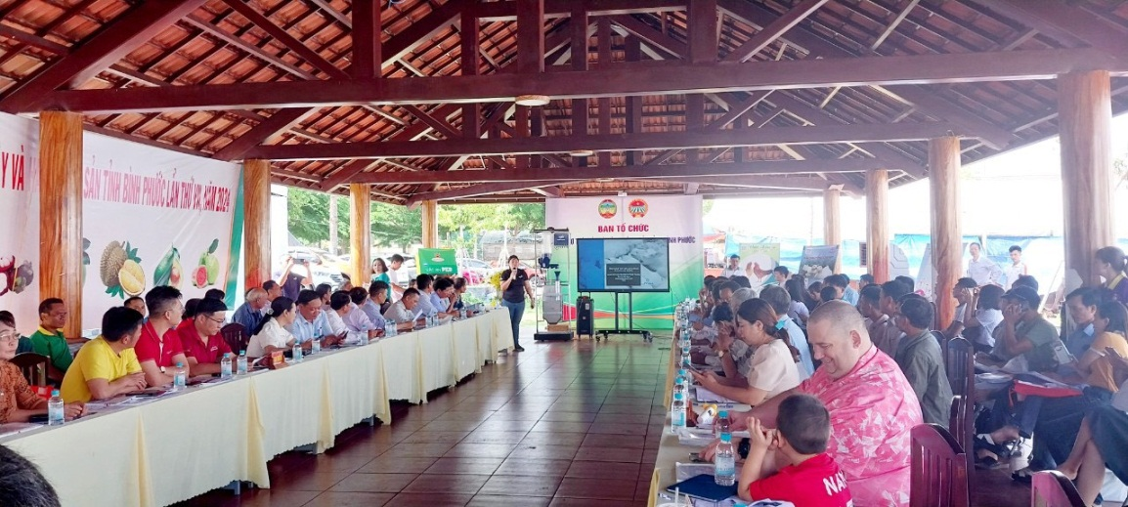

*Toàn cảnh buổi hội thảo*

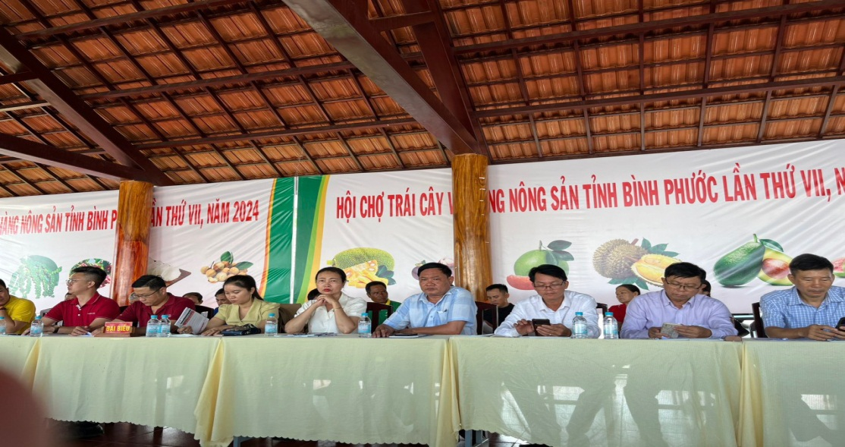

*Đại diện lãnh đạo và hội viên Hội nông dân huyện Bù Đăng tham gia hội thảo*

Thông qua hội thảo, Ban tổ chức muốn góp phần tạo cầu nối giữa nông dân với doanh nghiệp, nhà khoa học và nhà nước hỗ trợ, ứng dụng công nghệ vào chăn nuôi gia súc, gia cầm trên địa bàn tỉnh để nâng cao hiệu quả phòng chống dịch bệnh, nâng cao hiệu quả chăn nuôi và tạo ra nhiều sản phẩm chất lượng gắn với chế biến, tiêu thụ mang lại giá trị kinh tế cao.

Được biết, Buổi hội thảo ứng dụng công nghệ vào chăn nuôi gia súc, gia cầm do Hội Nông dân tỉnh Bình Phước phối hợp tổ chức là một trong những hoạt động trong khuôn khổ Hội chợ trái cây và hàng nông sản tỉnh Bình Phước lần thứ VII, năm 2024 do UBND tỉnh tổ chức. Hội chợ sẽ được diễn ra trong 5 ngày với nhiều hoạt động như: Hội thảo hội nghị, chia sẻ kinh nghiệm trong lĩnh vực nông nghiệp. Đây cũng là dịp để quảng bá các sản phẩm nông nghiệp của các huyện, thị trên địa bàn tỉnh Bình Phước đến các du khách trong tỉnh và ngoài tỉnh.

*Tin, ảnh: Trần Hoàng Lâm (HL)*